Лиана актинидия горшок Р9 поставка от 5 шт.
Актинидия коломикта, или киви (сорт 'Zakarpacie')  цена 1750 руб.  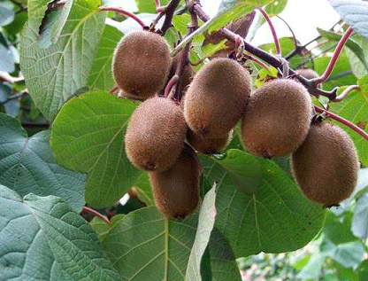 | Actinidia kolomikta 'Zakarpacie'  Сорт самоплодный, крупноплодный.  Плоды зеленовато-желтые, овальные, крупные, созревают в августе.  Цветет в июне, что позволит избежать поздних заморозков. Созревает в октябре.  Зона морозостойкости 4-8.  Подходит для посадки у различных видов опор, беседок, стен и сеток. Можно выращивать у столбов с натянутой между ними проволкой. Особенно подходит для использования в полисадниках, дачах и производственных плантациях.Обрезать лучше поздней осенью или зимой (перед началом вегетации), или летом после частичного одревеснения новых приростов.
Актинидия деликатесная, или киви (сорт обоеполый 'Jenny')  цена 1750 руб.  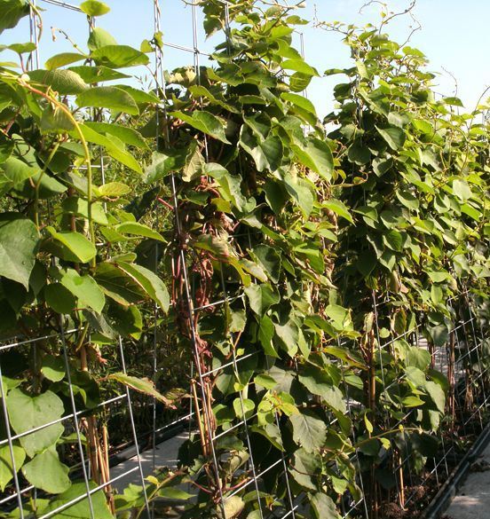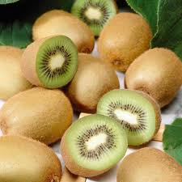 | Actinidia deliciosa 'Jenny'. Обоеполый самоопыляемый сорт. Лиана достигает 3 м высоты. Кора красно- коричневая. Побеги с рыжим густо войлочным опушением. Листья крупные, до 12 см в поперечнике, округлые, имеют выемчатую верхушку с сердцевидным основанием. Они кожистые на ощупь, темно-зеленые сверху, снизу беловойлочные с красноватыми щетинистыми волосками по жилкам, сидят на рыжеопушенных черешках длиной 8 см. Цветки кремово-белые, при отцветании приобретают желтоватую окраску. Цветение в июне. Плоды яйцевидные или почти округлые, густо покрыты волосками. Ягоды съедобные, имеют приятный аромат и кисло-сладкий вкус, содержат много витамина С. Рекомендуется для юга России. Подходит для повсеместного оранжерейного выращивания. Зимостойкость до -20-22. Наиболее зимостойкий сорт.
Актинидия коломикта, или киви (сорт женский 'Vitakola')цена 750 руб.  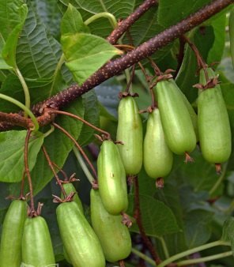 | КРУПНОПЛОДНЫЙ НОВЫЙ СОРТ АКТИНИДИИ КОЛОМИКТА!  Actinidia kolomikta Vitakola.  Производитель-Ян Коле/Чехия.  Изумительный чешский сорт, очень урожайный, вкусные плоды.  Декоративные листья и цветки с ароматом лимона. Плоды крупные, длина 4?4,5 см (!), продолговатые, удлинённые, иногда немного приплюснутые, жёлто зелёные, ароматные, часто в пучке по 2?3 на длинных плодоножках. Созревают в VIII и опадают. Плоды богаты витамином C (1520 мгр%). Для урожая требуется около130 дней без морозов. Плодоносит на 3?4 год после посадки. Необходимо мужское опыление. Цветки небольшие диаметром 1,5?2 см, белые, с легким ароматом лимона. Цветение в V. Декоративные листья, зелёные или зелёно- бело-розовые. Пятна на листьях появляются на 2?3 год после посадки, более интенсивные на осветлённых листьях. Относительно сильное растение, вырастает до 3?4 м высоты, ежегодный прирост 1?2 m.  Выдерживает морозы до ?34oC (Зона 4), среда слабокислая или нейтральная.
Актинидия коломикта, или киви (сорт женский 'Вафельная')  цена 750 руб.  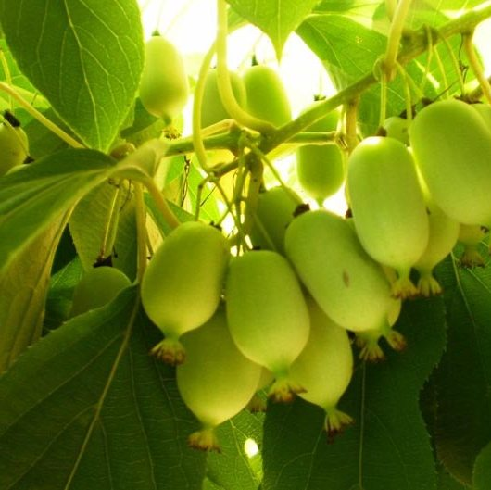 | Сорт женский среднего срока созревания. Новый перспективный сорт.  Среднего срока созревания. Побеги средние, вьющиеся, зеленые, неопушенные. Листья средние, мягкие, гладкие. Ягоды крупные (до 6 г), овально-удлиненной формы, оливково-зеленой окраски иногда с румянцем, сладкие, нежные, ароматные. Аскорбиновая кислота – 1544 мг, сахар – 11,2%, кислотность – 1,2%. Дегустационная оценка 5 баллов. Урожайность высокая. Устойчива к основным болезням. Среднеморозостойкая. Требует опыления мужскими растениями. В качестве опылителя подходит Актинидия коломикта мужская (Из семьи «Фантазия садов»), Актинидия коломикта элитная мужская форма, Актинидия коломикта мужская (Из семьи «С сахаристыми плодами»).  Цветки одиночные.В центре имеет крупную белую верхнюю завязь с сидячим лучеобразным рыльцем, окруженную немногочисленными тычинками на коротких нитях.Лиана среднерослая. Плодоносит до сентября.Зона зимостойкости- 3(4)-7.
Актинидия коломикта, или киви (сорт женский 'Ленинградская крупноплодная')  цена 750 руб.  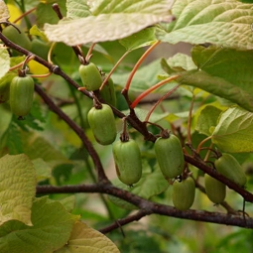 | Сорт женский среднего срока созревания. Получен в ВНИИР в СПБ. Новый перспективный сорт.  Плоды округло-цилиндрической формы, темно-зеленого цвета со светлыми продольными полосами, крупные (до 6 г!), кисло-сладкие (сахаристость до 13,8%), с нежным ананасным ароматом. Содержание аскорбиновой кислоты 1415 мг %. Сорт зимостойкий, устойчивый к основным болезням.  Декоративный лиановидный кустарник с тонкими, гладкими, вьющимися или прямостоящими ветвями, взбирающийся на высоту до 5-7 м.В осенний период листья окрашиваются в розовые, желтые, светло-желтые или фиолетово-красные тона.Наиболее яркая декоративная окраска проявляется при хорошем освещении.  Цветки одиночные.В центре имеет крупную белую верхнюю завязь с сидячим лучеобразным рыльцем, окруженную немногочисленными тычинками на коротких нитях.Лиана среднерослая. Плодоносит до сентября.Зона зимостойкости- 3(4)-7.
Актинидия коломикта, или киви (сорт женский 'Сентябрьская')цена 750 руб.  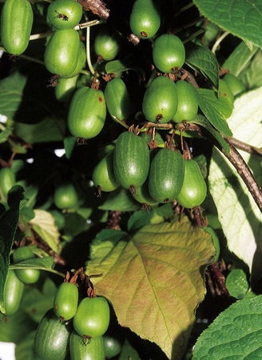 | Actinidia kolomikta Santyabraskaya  Украинский сорт, женский. Привлекательная окраска листьев осенью.  Плоды зеленовато-желтые, овальные, средние (длиной до 2,5 см, шириной 1,3 см, массой до 3 г), созревают в августе.  Зона морозостойкости 4-8.  Подходит для посадки у различных видов опор, беседок, стен и сеток. Можно выращивать у столбов с натянутой между ними проволкой. Особенно подходит для использования в полисадниках, дачах и производственных плантациях. Обрезать лучше поздней осенью или зимой (перед началом вегетации), или летом после частичного одревеснения новых приростов.
Актинидия коломикта, или киви (сорт женский 'Университетская') цена 750 руб.  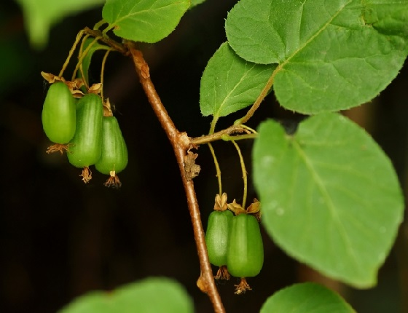 | Сорт женский среднего срока созревания.  Получен в Московском отделении ВНИИР.  Новый перспективный сорт.  Побеги вьющиеся, неопушенные, без шипов. Листья средние, темно-оливковые. Пластинка листа голая, мягкая, прямая. Основание листа сердцевидное. Ягоды средней массой 3 г, удлиненные, цилиндрической формы, овально-удлиненной формы, оливково-зеленой окраски иногда с румянцем и со светлыми продольными полосами, сладкие, нежные, ароматные. Аскорбиновая кислота – 1544 мг, сахар – 11,2%, кислотность – 1,2%. Дегустационная оценка 5 баллов. Урожайность 0,7 кг с куста. Устойчива к основным болезням. Вкус отличный, кисло-сладкий. Мякоть нежная, с земляничным ароматом. Цветки одиночные.В центре имеет крупную белую верхнюю завязь с сидячим лучеобразным рыльцем, окруженную немногочисленными тычинками на коротких нитях.Лиана среднерослая. Плодоносит до сентября.Зона зимостойкости- 3(4)-7.  Морозостойкость - 37,5С.
Актинидия коломикта, или киви (сорт обоеполый 'Доктор Шимановский') цена 750 руб.  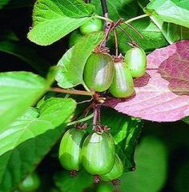 | Actinidia kolomikta Dr Szymanowski  Женский сорт с обоеполыми чертами, польского происхождения  Высота до 3-4 метров, ежегодный прирост 1–2 м.Декоративно окрашенные листья, очень оригинальные, в мае становятся бело-зелеными, а в июне дополнительно окрашиваются в розовый цвет. Окраска проявляется на 2-3 году после посадки, на наиболее хорошо освещенных листьях.  Цветки мелкие, белые, расцветают в мае. Для образования плодов требуется около 130 дней без заморозков.  Плоды зеленовато-желтые с румянцем на солнечной стороне, овальные,мелкие (длиной до 2,5 см, шириной 1,3 см, массой до 3 г), созревают в августе и опадают. Сорт начинает обильно плодоносить на 4-5 год после посадки на постоянное место. Обрезку лучше проводить поздней осенью или зимой (перед началом вегетации), или летом, после частичного одревеснения новых приростов.Зона морозостойкости 4-8.
Актинидия остролистная, или киви (сорт женский 'Bingo')цена 750 руб.  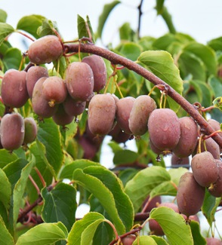 | Польский, один из самых урожайных сортов, с вкусными ароматными плодами, имеющими приятный ананасовый привкус.  Плоды овальные, продолговатые, длинна около 3 см, ширина 2,5 см и вес 8?14 гр, с интенсивным красно розовым румянцем, вкусные, ароматные с легким привкусом ананаса. Можно есть с кожурой.  Созревают плоды конец IX ? начало X, после сорта 'Geneva', раньше сортов 'Weiki' и 'Ananasnaya'.  Плодоносить начинает сорт на 2.?3. год после посадки. Для оплодотворения необходим вблизи мужской экземпляр того же вида (например мужской Bayern, на плантациях рекомендуется высаживать на 6?8 женских растений 1 мужской.  Лиана. Быстрорастущая, достигает высоты до 8 м. Средний ежегодный прирост побегов 2 м.Посадка: солнечное, защищённое от сквозняков место, предпочитает умеренно влажные, плодородные почвы. Выдерживает морозы до ? 28oC.Сильная обрезка I?II, в VI можно сделать небольшую обрезку; очередная обрезка в VIII.
Актинидия остролистная, или киви (сорт женский 'Jumbo')цена 750 руб.  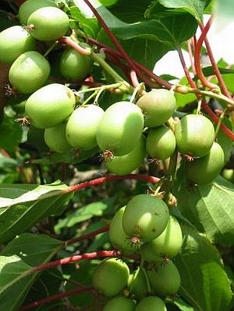 | Actinidia arguta 'Jumbo/Джумбо` female.  Итальянский обильноплодоносящий сорт с крупными, вкусными, сладкими плодами (Мини-киви). Можно кушать с кожурой. Плоды созревают с конца сентября -середина октября, овальные, слегка продолговатые, зелёно-жёлтые, устойчивые(длиной до 5 cм, a шириной до 3 cм). Вес крупнейших плодов достигает 30 г. Начинает плодоношение на 3-4 год. Нуждается в тёплом, защищённом месте, умеренновлажной плодородной почве. Побеги вьются. Плоды вкусные, сладкие, устойчивые, но иногда трескаются у основания.Дорастает до выоты 8 м. Выдерживает морозы до -28oC. Для запыления и оплодотворения необходим вблизи мужской экземпляр того же вида (напр., мужской экземпляр сорта ‘Веики’)
Актинидия остролистная, или киви (сорт женский 'Rogоw') цена 750 руб.  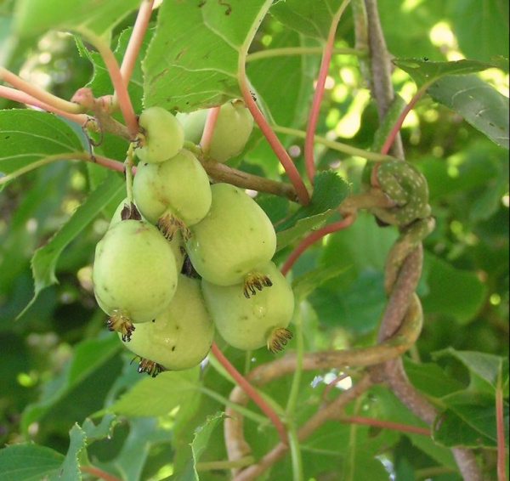 | Actinidia arguta 'Rogоw/Рогов female.Женский обильно плодоносящий морозостойкий сорт, выведенный в дендрарии в Рогове,Польша. Плоды средней величины,овальные (2,5-3 cм длиной и 2-2,5 cм шириной), зелёные, вкусные, созревают в конце сентября и начале октября. Начинает плодоносить на 3-4 год, урожайный. Выдерживает морозы до -30oC. Плоды пригодные для еды с кожурой. Требует теплых, солнечных, защищенных мест, влажной, но хорошо дренированной, плодородной почвы. Для запыления и оплодотворения необходим вблизи мужской экземпляр того же вида (напр., мужской экземпляр сорта ‘Веики’).Пригодна для посадки у различных опор, беседок, пергол и сеток. Можно выращивать, используя в качестве опоры проволоку, растянутую между столбами.Особенно подходит для частных садов, участков и производственных плантаций.
Актинидия остролистная, или киви (сорт женский 'SCARLET SEPTEMBER KIWI  цена 750 руб.  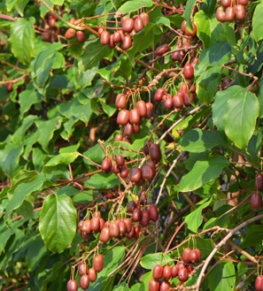 | Actinidia arguta SCARLET SEPTEMBER KIWI ® 'Mirzan'  Польский, один из самых ранних (!) сортов, с вкусными красными ароматными плодами. Созревание-с конца августа (!) и плодоносит до половины сентября.  Плоды овальные, длинна около 3,5 см, ширина 2,5 см, красные, если растут на солнце, вкусные, сладкие, мякиш красный. Можно есть с кожурой. Созревают в конце VIII?начале IX. Сорт начинает плодоносить на 2?3 год после посадки.  Для оплодотворения необходим вблизи мужской экземпляр того же вида (например мужской Bayern, на плантациях рекомендуется высаживать на 6?8 женских растений 1 мужской.  Лиана. Быстрорастущая, достигает высоты до 8 м. Средний ежегодный прирост побегов 2 м.Посадка: солнечное, защищённое от сквозняков место, предпочитает умеренно влажные, плодородные почвы. Выдерживает морозы до ? 28oC.Сильная обрезка I?II, в VI можно сделать небольшую обрезку; очередная обрезка в VIII.
Актинидия остролистная, или киви (сорт мужской 'Bayern Male')  цена 750 руб.  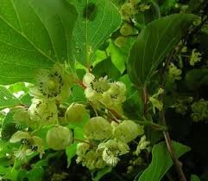 | Actinidia arguta 'Bayern Kiwi' male. Немецкий сорт.  Входит в группу Weiki.Предлагается в польских питомниках под названием ‘Bayern Kiwi’.  Хороший опылитель всех сортов актинидии остролистной. На 6-8 женских кустов достаточно посадить лишь один куст мужского вида для опыления.  Для оптимального опыления мужские растения начают цветение на несколько дней раньше, чем женские. Из-за большого количества цветков, период цветения мужских растений занимает больше времени, чем женских.  Выдерживает морозы до -30oC.  Подходит для посадки у различных видов опор, беседок, стен и сеток. Можно выращивать у столбов с натянутой между ними проволкой. Особенно подходит для использования в полисадниках, дачах и производственных плантациях.Обрезать лучше поздней осенью или зимой (перед началом вегетации), или летом после частичного одревеснения новых приростов.
Актинидия остролистная, или киви (сорт мужской 'Weiki')цена 750 руб.  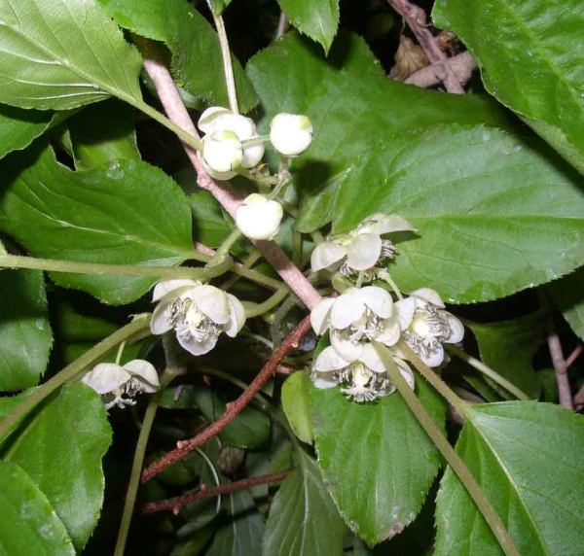 | Actinidia arguta `Weiki` male  Немецкий сорт.  Мужские экземпляры- хорошие опылители всех сортов актинидии остролистной.  Выдерживает морозы до -30oC.  Подходит для посадки у различных видов опор, беседок, стен и сеток. Можно выращивать у столбов с натянутой между ними проволкой. Особенно подходит для использования в полисадниках, дачах и производственных плантациях.Обрезать лучше поздней осенью или зимой (перед началом вегетации), или летом после частичного одревеснения новых приростов.
Актинидия остролистная, или киви (сорт обоеполый 'Issai')цена 750 руб.  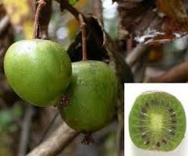 | Actinidia arguta `Issai`  Актинидия аргута Исай - новый двуполый (самоплодный) сорт японской селекции. Плодоносит в конец сентября – октябре. Начинает плодоносить на 2-3-й год. Урожайность до 15кг с куста. Плоды зеленые, овальные, гладкие, длиной 3-4 см, со съедобной кожицей. Вкус очень хороший, кисло-сладкий с ананасовым ароматом. Растение - декоративная, сильнорослая лиана высотой до 4-м. Растет быстро, дает прирост до 130 см в год. Цветет в июне мелкими, белыми цветками. Листья зелёные, яйцевидной формы. Устойчивость к заболеваниям хорошая. Морозостойкость достаточно высокая для актинидии аргута- до – 25-27 °С.  Подходит для посадки у различных видов опор, беседок, стен и сеток. Можно выращивать у столбов с натянутой между ними проволкой. Особенно подходит для использования в полисадниках, дачах и производственных плантациях.
Актинидия полигамная (сорт женский 'Лесная')  цена 800 руб.  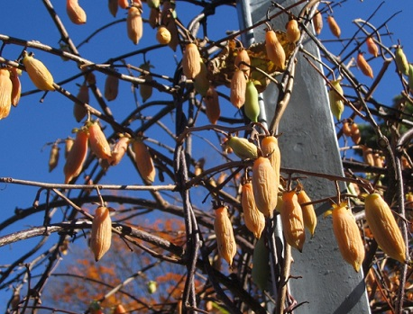 | Внешне больше похожа на актинидию коломикта, но ниже, слабее вьется и ветвится, однако ее листья также меняют окраску в течение периода вегетации. Цветки белые, одиночные, до 2,5 см в диаметре, ароматные, крупные. По срокам сезонного развития ближе стоит к актинидии острой. Плоды по форме больше походят на плоды актинидии коломикты, отличаясь от них заостренным и слегка загнутым кончиком и светло-оранжевой окраской, созревают поздно. Мякоть незрелых плодов имеет специфический острожгучий вкус, за который местные жители называют их “перчиком”. Когда ягоды полностью созревают и становятся оранжевыми, вкус меняется на сладкий, без кислоты. Плоды могут дозревать и дома в тепле.Полигама, как и коломикта, отличается скороплодностью: при посадке весной двухлетними саженцами даёт урожай на следующий год. Живёт более 50 лет.  Лесная. Позднего срока созревания – в середине сентября. Зимостойкость до -30оС. Плоды массой 3–4 г; аромат перечный, а вкус напоминает инжир, не осыпаются.В пищу используют также молодые побеги.
Декоративные вишни - сакуры
Вишня декоративная, или сакура (сорт 'Yamadei')  цена 950 руб.  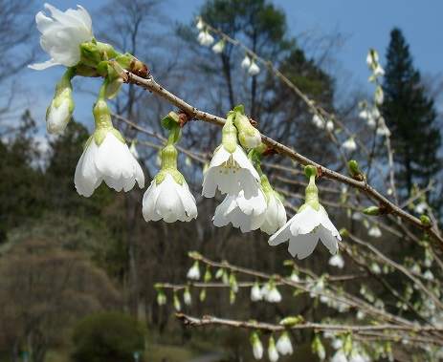 | Prunus incisa 'Yamadei'  Prunus incisa Thunberg ex Murray var. yamadei Makino  •Невысокий сорт, достигающий высоты 2-3 м к 10годам, растет медленно.  Форма кроны- округлая.  •Сорт зацветает ранней весной в марте - мае, раньше появления листьев.  Бутоны светло-зеленые, цветки- очень красивые, достаточно крупные, 2см, уникальной колокольчатой формы. Цветки этого сорта похожи на "подснежники"  •Молодые листочки бордово-зеленые, летом становятся зелеными, а к осени желто-оранжевые; привлекательные изменения окраски листвы.  •Сорт требует плодородной и влажной почвы на полном солнце.  Зимостойкость хорошая. Зона 4  В средней полосе первые два года с укрытием.  Идеально подходит для выращивания в горшке или кадке, бонсай, открытого грунта и композиций в японском стиле.
Вишня декоративная, или сакура (сорт 'Kojou-no-mai')цена 950 руб.  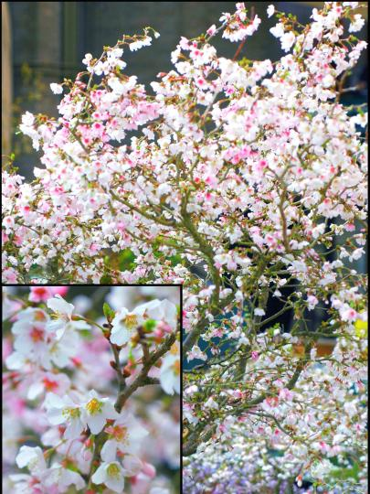 | Prunus incisa Kojou-no-mai - KOJO  •Небольшой куст, достигающий высоты 2 м, растет медленно. Габитус куста приподнятый.  •Сорт зацветает ранней весной в марте - апреле, раньше появления листьев. Цветки бледно-розовые, в бутонах со слегка красноватым оттенком.  •Молодые листочки желто-зеленые, летом становятся зелеными, а к осени желтеют; привлекательные изменения окраски листвы.  •Сорт требует плодородной и влажной почвы на полном солнце.
Вишня декоративная, или сакура (сорт 'Lotte')цена 950 руб.  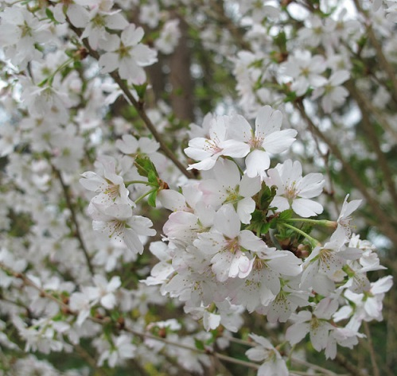 | Prunus incisa 'Lotte'  •Карликовый куст, достигающий высоты 1 -1,2 м, растет медленно.  •Сорт зацветает ранней весной в марте - апреле, раньше появления листьев.  Бутоны светло- розовые, цветки среднего размера, белые, очень обильные.  •Молодые листочки желто-зеленые, летом становятся зелеными, а к осени желтеют; привлекательные изменения окраски листвы.  •Сорт требует плодородной и влажной почвы на полном солнце.  Зимостойкость высокая!  Зона 4  Популярный в Западной Европе сорт.  Идеально подходит для выращивания в горшке или кадке, бонсай, открытого грунта и композиций в японском стиле.
Вишня декоративная, или сакура (сорт 'Mikinori')цена 950 руб.  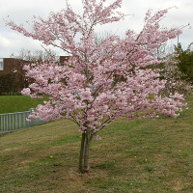 | Prunus incisa 'Mikinori'  Сорт получил и назвал своим именем японский ботаник Mikinori Ogisu  •Невысокий сорт, достигающий высоты 1,5-2,5 м, растет медленно.  Форма кроны- округлая.  •Сорт зацветает ранней весной в марте - апреле, раньше появления листьев.  Бутоны розовые, цветки- очень красивые, достаточно крупные, белые с розово-бордовой серединкой и бордовыми тычинками, полумахровые.  •Молодые листочки бордово-зеленые, летом становятся зелеными, а к осени желто-оранжевые; привлекательные изменения окраски листвы.  •Сорт требует плодородной и влажной почвы на полном солнце.  Зимостойкость средняя. Зона 5-6  В средней полосе первые два года с укрытием.  Идеально подходит для выращивания в горшке или кадке, бонсай.
Вишня железистая, или сакура (сорт 'Alba Plena')цена 950 руб.  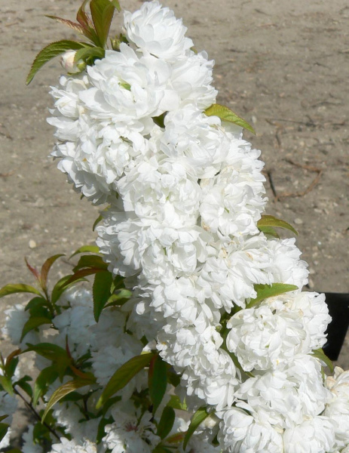 | Prunus glandulosa 'Alba Plena'  Кустарник до 1,5-2м высотой. Гибкие, тонкие, гладкие, темно-красные или буроватые, иногда с сизым налетом ветви, дугообразно изгибаясь к земле, придают кусту форму миниатюрного шатра. Изящные, продолговатые, с сильно вытянутой вершиной, сверху голые, снизу редко опушенные листья осенью окрашиваются в желто-красные тона. Цветки густомахровые, до 2 см, кипельно-белоснежные,одиночные или по 2-3, распускаются одновременно с листьями. Продолжительность цветения 6-8 дней.  Alboplena -одна из красивейших вишен с густомахровыми цветками. Ежегодно обильно цветет с конца мая до третьей декады июня.
Вишня железистая, или сакура (сорт 'Rosea Plena') цена 950 руб.  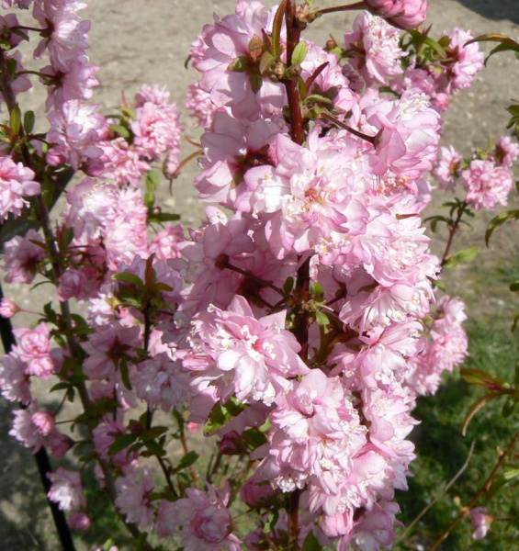 | Prunus glandulosa 'Rosea Plena'  Кустарник до 1,5-2м высотой. Гибкие, тонкие, гладкие, темно-красные или буроватые, иногда с сизым налетом ветви, дугообразно изгибаясь к земле, придают кусту форму миниатюрного шатра. Изящные, продолговатые, с сильно вытянутой вершиной, сверху голые, снизу редко опушенные листья осенью окрашиваются в желто-красные тона. Цветки густомахровые, до 2 см, светло-розовые,одиночные или по 2-3, распускаются одновременно с листьями. Продолжительность цветения 6-8 дней. Плоды до 1 см, шаровидные, темно-красные, при полном созревании чернеющие, съедобные, декоративные. Живет долго — до 100 лет.  Сорт 'Rosea Plena' имеет насыщенно-розовые бутоны и розоватые околоцветники, завязывает плоды. Высота 2,25 м, диаметр кроны 2,20 м. Темп роста средний. Предпочитает питательные почвы и хорошо освещенные места.
Вишня обыкновенная (сорт 'Oblaczynska')  цена 750 руб.  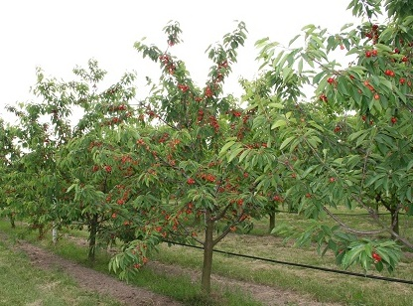 | Популярный в Европе скороплодный компактный сорт вишни.  Плодоношение начинается уже со 2-ого года!Диаметр кроны до 60 см подходит для плотных посадок больше, чем другие сорта вишни, схема посадки расстояние 4 x 2,5 или 4 x 3Плоды крупные (массой до 4,5 г), овальные, красные.  Вкус кисловато-сладкий, десертный, мякоть плода средней плотности, сочная, сок темно-красный, косточка средней величины, легко отделяется от мякоти.Плоды остаются свежими в течение 5 дней.Зимостойкость хорошая  Сорт раннего срока созревания (с 20-25 июня).Продуктивность высокая (12-15 кг с дерева ).  Достоинства сорта: самоплодный, скороплодность, хорошая зимостойкость.
Вишня карликовая (сорт 'Carmine Jewel')  цена 950 руб. 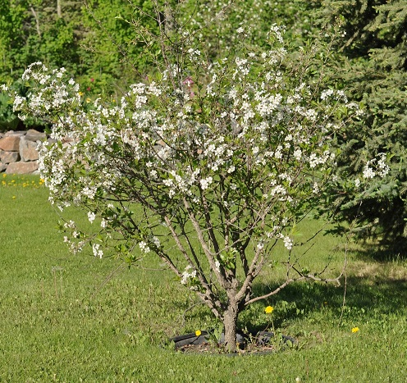  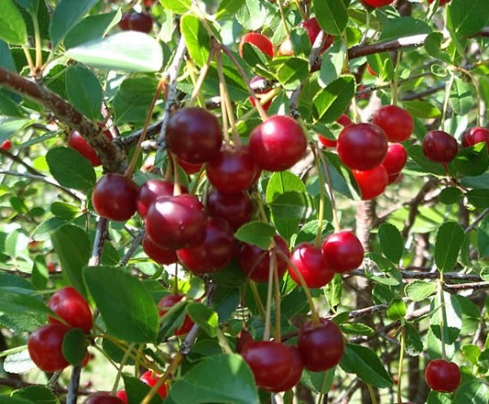 | runus 'Carmine Jewel'/Драгоценный кармин  Сорт самоплодный, с высокой зимостойкостью.  Получен (Prunus cerasus x P. fruiticosa) в Канаде, Университете Саскачевана.  Достигает высоты не более 1,8-2,4 м. Естественная карликовая форма (не привитая) способствует уходу за растением.  Листья глянцевые, зеленые, от овальной до обратнояйцевидной формы, с острыми, зубчатыми краями, придающие растению декоративный вид.  Самоопыляющийся сорт. Цветет обильно весной с середины до конца мая, цветки бело-розовые.  Плоды крупные (около 4 г), пурпурно-красного цвета, очень сочные. Вкус кисло-сладкий (14% по шкале Брикса). Сбалансированное соотношение кислот и сахаров дает богатый вкус плодов. Сок ярко-красного цвета. Плоды рекомендуются для употребления в свежем виде, для приготовления соков, компотов, вина, а также до замораживания.  Плоды созревают с половины июля до половины августа. Урожайность – 4-8 кг с растения. Место посадки – солнечное.  Устойчивость к вредителям и болезням высокая.  Морозостойкость - зона 2b (-45°С).
Вишня курильская (сорт 'RUBY') цена 1900 руб.  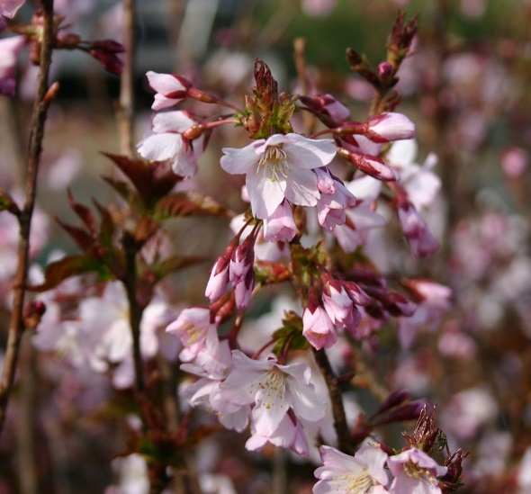  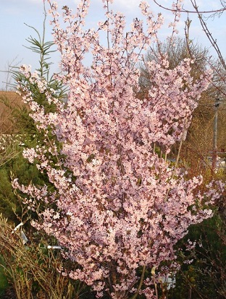 | ОЧЕНЬ РЕДКАЯ!  PRUNUS kurilensis 'RUBY'/Brillant Rosea  Высота 1,5-3м., ширина 1-1,5м.  Цветы появляются ранее всех цветущих вишень и слив. Они нежно- розовые с желтыми тычинками, в изобилии. Осенние листья имеют ярко-красный, бордовый и оранжевые оттенки.Подходит даже для самых маленьких садов.  PRUNUS kurilensis  Красиво цветущий кустарник с многочисленными нежными розоватыми цветками. Ареал узкий, восточноазиатского островного типа: Россия (Южный Сахалин, Курилы — Кунашир, Итуруп, Уруп), Япония (Хоккайдо, Хонсю). Высота кустарника 1,5—2 м.  Диаметр цветка 1,5—2 (3) см, цветки появляются раньше листьев, собраны в короткие зонтиковидные кисти, бутоны розовые.  Листья овальные, до широкоовальных, дважды-, триждыпильчатые. Цветет с конца мая — начала июня.  Плоды мелкие, горьковатые.  В СахКНИИ имеется в японских посадках, хорошо растет, весьма декоративно. Высажено на улицах в г. Южно-Сахалинске. Интересно как подвой для культурных сортов.Зимостойкость высокая. Рекомендуется для озеленения Москвы. 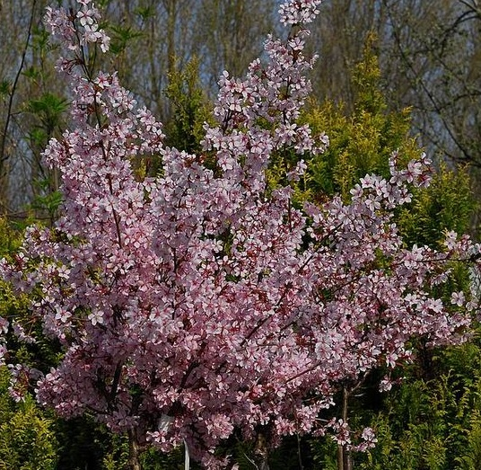
Вишня мелкопильчатая декоративная (сорт 'ROYAL BURGUNDY') КРАСНОЛИСТНАЯ!  цена 1950 руб.  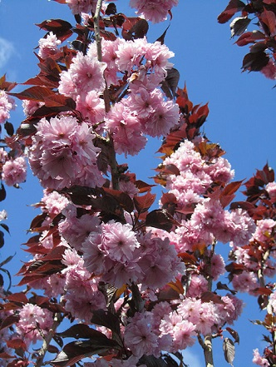 | понская вишня или сакура PRUNUS 'ROYAL BURGUNDY'  Эффектный сорт с пурпурно-фиолетовой листвой и махровыми розовыми цветками.  Получен как гибрид сорта Prunus Kanzan в 1990г.  •Декоративный сорт вишни высотой 5-10 м, ширина 0,5 м.  •Цветки махровые, розовые, появляются в апреле.  •Листва пурпурно-фиолетовая, осенью-красная.  •Сорт морозоустойчив. Сорт требует участка на полном солнце. Идеально подходит для небольших садов и как солитер  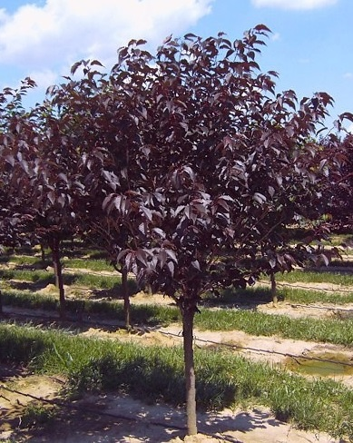
Вишня ниппонская, или сакура (сорт 'Brillant')цена 950 руб.  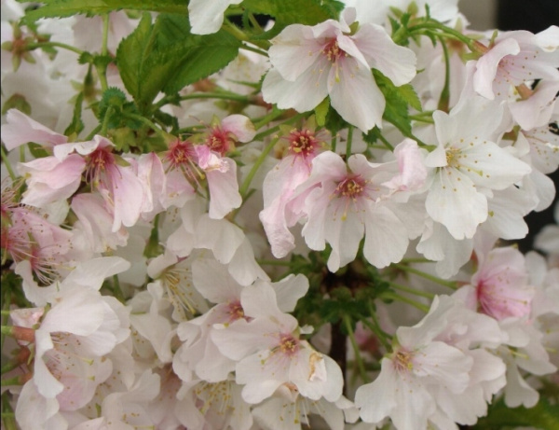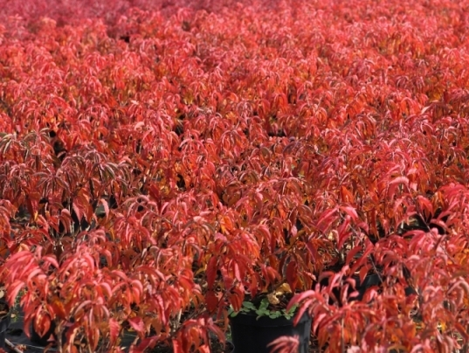 | Др. назв. Kurile cherry, Japanese alpine cherry Вишня ниппонская ( Prunus / Cerasus nipponica )  Листопадный медленнорастущий густой раскидистый невысокий кустарник до 2 (3) м высотой.  Габитус овальный или шаровидный.  Прямой с раскидистыми ветвями ствол.  Листья, 10см длиной, с острорассеченными краями.  Осенняя окраска- оранжево-пурпурно- красная.  У Brillant бледно-розовые красивые цветки с более темной розовой серединкой. Цветение- очень раннее.  Круглые черные ягоды-костянки.  Очень декоративный кустарник.

